Wie ein Schwellenwert systematisch ermittelt wird
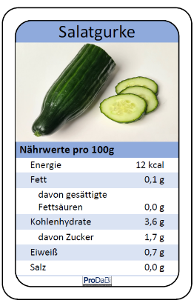
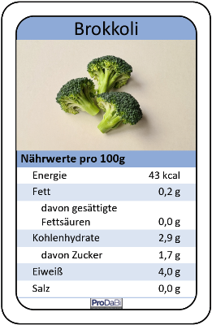
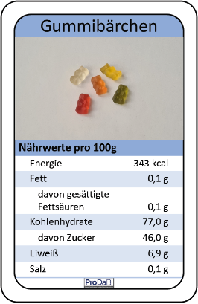
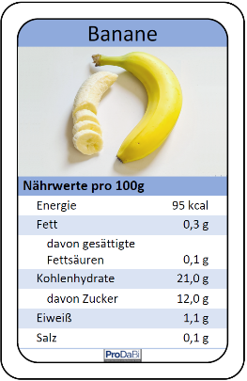
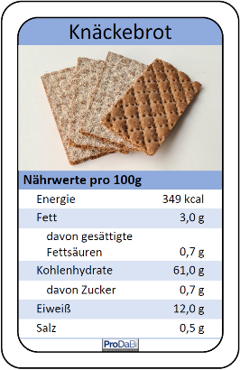
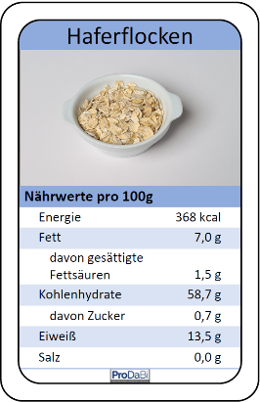
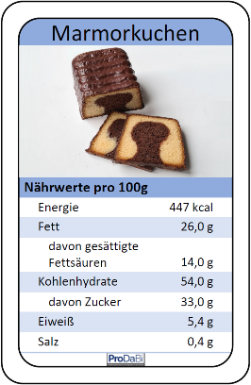








Betrachte folgende Lebensmittelkarten. Diese sind aufsteigend nach dem Merkmal Energie angeordnet.

So wird ein Schwellenwert mit Hilfe eines Computer ausgewählt:
Es werden verschiedene Schwellenwerte getestet. Dafür wird immer der Mittelwert zweier benachbarter Werte gebildet. ALLE so ermittelten Schwellenwerte werden betrachtet und es wird jeweils gezählt, wie viele Lebensmittel mit falsch klassifiziert werden. Anschließend wird der Schwellenwert gewählt, für den die wenigstens Lebensmittel falsch klassifiziert werden.
Arbeite nun wie der Computer und finde den optimalen Schwellenwert mit Hilfe der Tabelle!
Solch eine Tabelle wird dann für alle Merkmale angelegt.
Auf diese Weise wird für alle Merkmale jeweils ein optimaler Schwellenwert ermittelt! Dann wird noch verglichen welches Merkmal den besten Wert hervorbringt.

Möglicher Schwellenwert | Anzahl falsch klassifizierte Lebensmittel
28
69
219
346
359
408
489

Der optimale Schwellenwert ist: ___________.

